מגמת תיירות · שאלון 880387 · חבל ירושלים
ירושלים: פתיחה
דף עבודה לתלמיד · נושא 1
שם: ______________________ כיתה: ________ תאריך: ____________
איך עובדים עם הדף: המורה מציג את המצגת, ואתם ממלאים כאן את מה שחשוב בכל שקף. בסוף הדף יש שאלות תרגול ובגרות.
המצגת, הסרטון והפודקאסט באתר: ‪nisan1234-afk.github.io/tayarut/jerusalem/01/‬
חלק א · סיכום מודרך
שקף 2 תעודת זהות
ירושלים במספרים
נתון | מה המספר?
גובה הרי ירושלים
שנות היסטוריה, מהעיר היבוסית
דתות שהעיר קדושה להן
רובעים בעיר העתיקה
שערים בחומה, שבעה מהם פתוחים
שמות שניתנו לעיר
העיר העתיקה הוכרזה אתר מורשת עולמית
מהתיירים הנכנסים ביקרו בה (2017)

שקף 3 מיקום
גבולות החבל
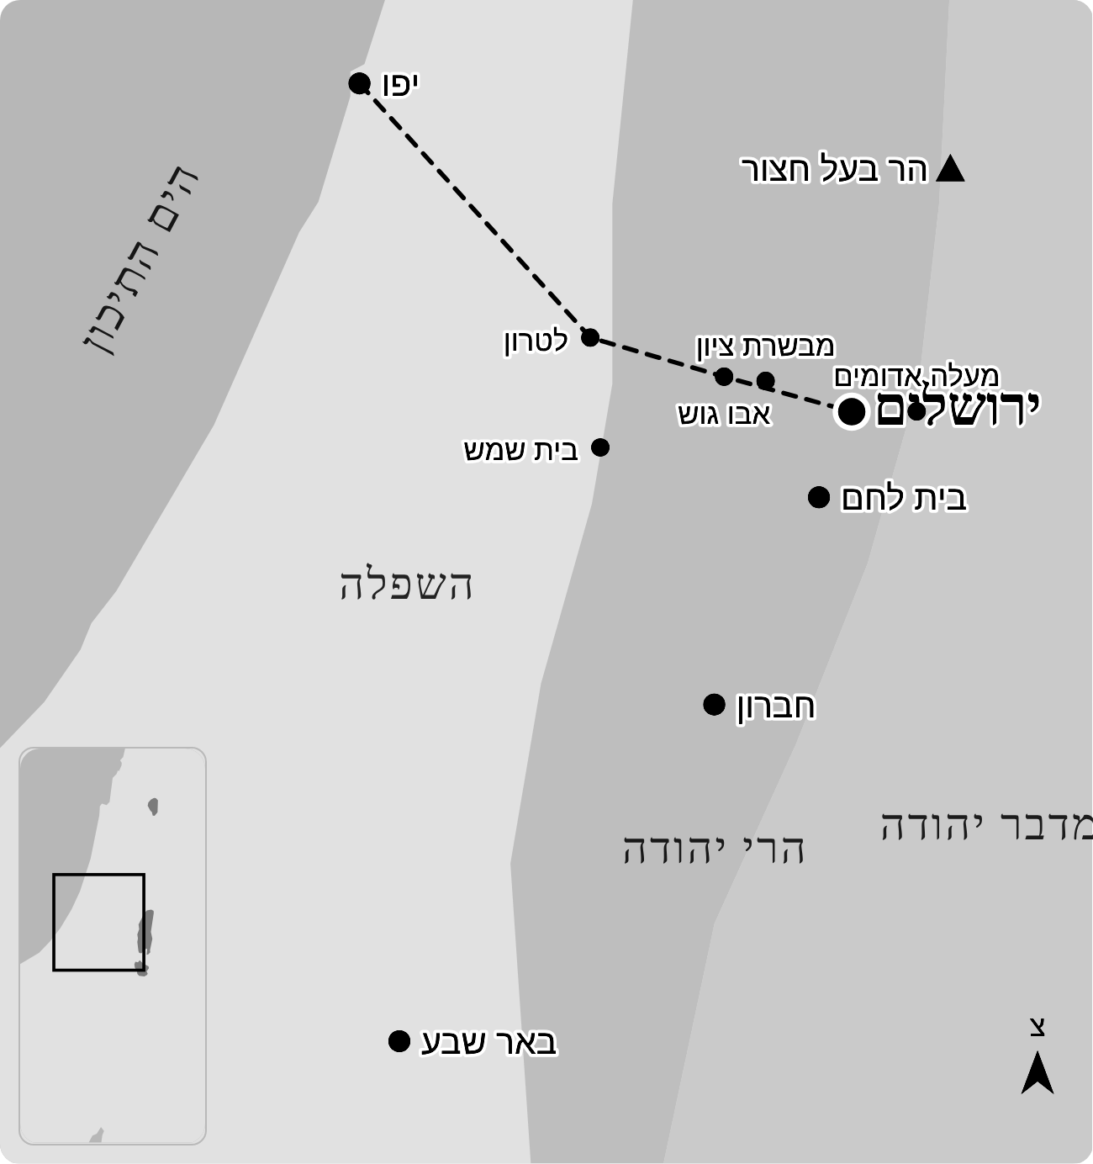
מה חשוב לזכור
צפון
דרום
מערב
מזרח

שקף 4 למה דווקא כאן
עיר על רכס ההר
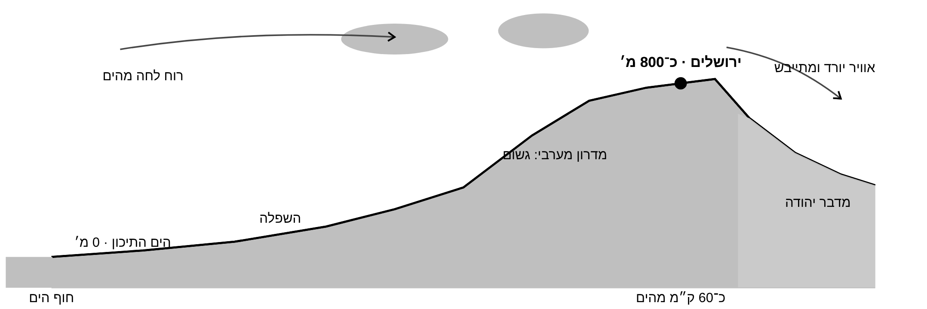
מה חשוב לזכור
מדבר בצל גשם.
מה זה נותן לתיירות?
למה העיר קמה כאן?

שקף 5 נוף
הרי יהודה
מה חשוב לזכור
סלע:
צמחייה:
שמורות טבע:
טיולים:

שקף 6 אקלים ועונות
קרירה בחורף, יבשה בקיץ
עונה | מזג האוויר | מה זה אומר לתייר
חורף
אביב וסתיו
קיץ

שקף 8 למה מגיעים
הר אחד, שלוש דתות
רשמו את הרעיון המרכזי של השקף:

שקף 9 שלוש הדתות · יהדות
העיר שאליה מתפללים
מה חשוב לזכור
הכותל המערבי:
הר הזיתים:
קבר דוד:
עיר דוד:

שקף 10 שלוש הדתות · נצרות
העיר של ימיו האחרונים של ישו
מה חשוב לזכור
חדר הסעודה האחרונה
גת שמנים
הוויה דולורוזה
כנסיית הקבר
כנסיית העלייה

שקף 11 שלוש הדתות · זרמי הנצרות
לכל זרם, האתרים שלו
זרם | מי הם | מה חשוב להם בירושלים
קתולים
אורתודוקסים
פרוטסטנטים
ארמנים
אתיופים

שקף 12 שאלה שחוזרת בבגרות
איפה נקבר ישו? שתי תשובות
מה חשוב לזכור
כנסיית הקבר
גן הקבר

שקף 13 שלוש הדתות · אסלאם
"המסגד הרחוק ביותר"
מה חשוב לזכור
מסגד אל־אקצא:
כיפת הסלע:

שקף 14 סביבות ירושלים
ערים של עלייה לרגל
מה חשוב לזכור
כנסיית המולד
קבר רחל
מערת המכפלה
הרודיון

שקף 16 נתוני תיירות
מהתיירים שנכנסו לישראל ב־2017 ביקרו בירושלים
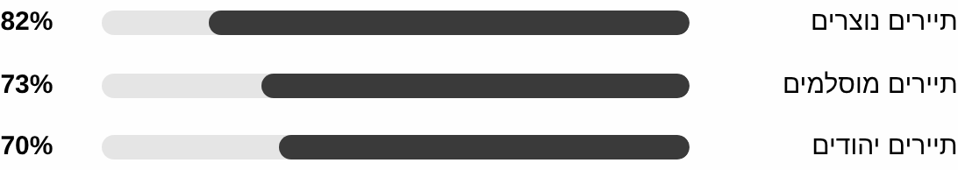
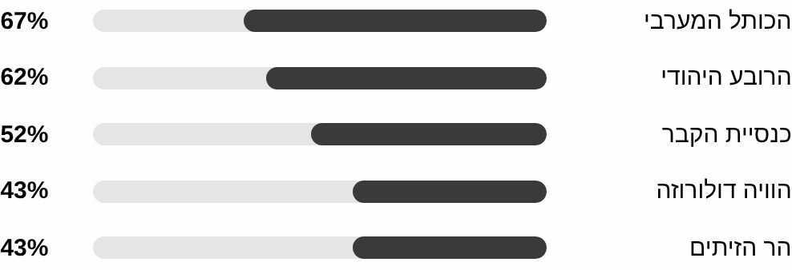
מה חשוב לזכור
מהתיירים שנכנסו לישראל ב־2017 ביקרו בירושלים
האתרים שבהם ביקרו התיירים בירושלים

שקף 17 סוגי תיירות
כל מגזרי התיירות בעיר אחת
סוג תיירות | דוגמאות בירושלים ובסביבתה
צליינות יהודית
צליינות נוצרית
צליינות מוסלמית
היסטוריה וארכיאולוגיה
תרבות ומורשת
עירונית ופנאי
זיכרון והנצחה
טבע ונוף

שקף 18 בירה
מוסדות המדינה כאתרי ביקור
מה חשוב לזכור
הכנסת
בית המשפט העליון
מוזיאון ישראל
הספרייה הלאומית
יד ושם
הר הרצל

שקף 19 תיירות עירונית ופנאי
ירושלים של ערב
מה חשוב לזכור
שוק מחנה יהודה
נחלת שבעה
מדרחוב בן יהודה
תצפיות

שקף 20 גורמים המשפיעים על התיירות
מה מעלה ומה מוריד את התיירות לירושלים
מה חשוב לזכור
מלחמה וביטחון
אזהרות מסע
עונות
אירועים גדולים

שקף 21 גישה ולינה
איך מגיעים, ואיפה לנים
מה חשוב לזכור
הדרך ההיסטורית:
היום:
לינה:

שקף 22 אתגרים
מה הבעיות של ירושלים כיעד?
רשמו את הנקודות העיקריות:
1:
2:
3:
4:

מושג | הגדרה במילים שלי | דוגמה
כושר נשיאה

שקף 23 קהלים
מי מגיע לירושלים, ומה הוא מחפש
מה חשוב לזכור
יהודים
צליינים נוצרים
מוסלמים
חובבי היסטוריה וארכיאולוגיה
משפחות
קבוצות חינוכיות
גיל הזהב
תיירים חוזרים

שקף 24 מיומנות בגרות
איך עונים על שאלת תכנון מסלול
יום | אתר | זמן | למה
יום 1
יום 2

שקף 26 מושגים לבגרות
מושגים מהנושא
מושג | הגדרה במילים שלי | דוגמה
תיירות פנים
Domestic tourism
תיירות נכנסת
Incoming tourism
מבקר יום
אירוע־על
Mega event
כושר נשיאה
תיירות עירונית

שקף 29
סיכום: שלושה דברים חשובים שלמדתי בנושא
1:
2:
3:

חלק ב · שאלות
תרגול: שאלות 1–3
1. ציינו את ארבעת הגבולות של חבל ירושלים. (תרגול)

2. בירושלים יורדים כ־550 מ״מ גשם בשנה, אבל במרחק קצר ממזרח לה מתחיל מדבר. הסבירו מדוע. (בסגנון בגרות)

3. ציינו שני מאפיינים גאוגרפיים של חבל ירושלים, והסבירו כיצד אחד מהם משפיע על התיירות. (בסגנון בגרות)

תרגול: שאלות 4–6
4. ציינו לגבי כל אחת מהדתות, יהדות, נצרות ואסלאם, אתר מרכזי אחד בירושלים המקודש לה, והסבירו מדוע הוא מקודש לדת זו. (ממאגר הבגרות)

5. ציינו את שמות האתרים הנחשבים כמקום קבורתו של ישו, ואיזה זרם בנצרות מאמין בכל אחד מהם. (בגרות 2023)

6. בסביבות ירושלים יש שתי ערים שהן מוקד לעלייה לרגל: בית לחם וחברון. כתבו בקצרה מה מושך את התייר הנוצרי לבית לחם, ומה מושך את התייר היהודי ואת התייר המוסלמי לחברון. (ממאגר הבגרות)

תרגול: שאלות 7–9
7. ציינו את שמותיהם של שני אתרים חשובים בירושלים שאפשר לכלול בתוכנית לצליינים נוצרים, והסבירו את מקור חשיבותו של כל אתר. (בגרות 2019)

8. ציינו את שמותיהם של שני אתרים חשובים בירושלים שאפשר לכלול בתוכנית לעולי רגל מוסלמים, והסבירו את מקור חשיבותו של כל אתר. (בגרות 2019)

9. ציינו ארבעה אתרי תיירות בירושלים החדשה: מוזיאון, אתר לבילוי לילי, אתר לבילוי עם ילדים קטנים, ואתר שהוא מסמלי השלטון ופתוח למבקרים. (בגרות 2024)

תרגול: שאלות 10–11
10. הסבירו את המושג "אירוע־על", ותנו דוגמה לאירוע כזה שהתקיים בירושלים. (מושגים, כמו בבגרות)

11. הסבירו את המושג "כושר נשיאה", ותנו דוגמה לאתר בירושלים שבו הוא בא לידי ביטוי. (מושגים, כמו בבגרות)

שאלה 12: ענו על 2 מתוך 3 הסעיפים
א. ציינו שלושה גורמים שהפכו את ירושלים לעיר התיירות החשובה בישראל. (ממאגר הבגרות)

ב. ציינו יישוב בסביבת ירושלים שיש בו אתר הקדוש לכמה דתות. מהו האתר, ולאילו דתות הוא קדוש ומדוע? (בגרות 2024)

ג. בזמן המלחמה ירדה התיירות בכל הארץ, אבל ירושלים נפגעה במיוחד. הסבירו מדוע. (בגרות 2025)

כמו בבחינה: כל סעיף שווה 8.5 נקודות, וכל השאלה 17.

